Ід-р тест-кейса / Test Case ID | Дії (кроки) /  Action (Test Steps) | Очікуваний  результат /  Expected Result | Результат тестування /  Test Result
1 | - Запустити програму  - Ввести 3  - Ввести 1  - Ввести 1  - Ввести 3.14159  - Ввести 1  - Ввести 5  - Ввести 15.708  - Ввести 8  - Ввести 9  - Ввести 226.195 | ╔══════════════════════════════════════════════════════╗  ║ Програму створив Мельник Дмитро, КН-24 ║  ╚══════════════════════════════════════════════════════╝  Введіть кількість тестів: 3  === Тест 1 ===  Введіть a: 1  Введіть b: 1  Введіть очікувану площу: 3.14159  === Тест 2 ===  Введіть a: 1  Введіть b: 5  Введіть очікувану площу: 15.708  === Тест 3 ===  Введіть a: 8  Введіть b: 9  Введіть очікувану площу: 226.195  ╔══════════════════════════════════════════════════════╗  ║ Результати тестів збережено у файл TestResults.txt ║  ╚══════════════════════════════════════════════════════╝  Натисніть Enter для завершення...  Вміст файлу  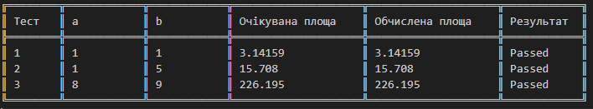 | Passed
2 | - Запустити програму  - Ввести 2  - Ввести 123  - Ввести 456  - Ввести 176206  - Ввести 8  - Ввести 55  - Ввести 1382.3 | 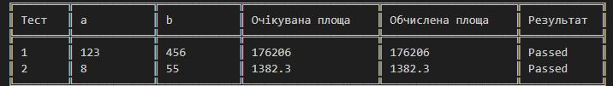 | Passed

